Практикум «Детективные задачи».

Содержательно-логические задачи с «детективным» уклоном по праву пользуются большой популярностью среди любителей головоломок. Представители старшего поколения помнят, какой ажиотаж у любителей интеллектуальных игр вызывали «задачи про инспектора Варнике», печатавшиеся в журнале «Наука и жизнь». Мы представляем вниманию наших читателей сделанную нами подборку «лучших из лучших» (на наш субъективный взгляд) подобных задач – по одной на каждый основной сюжет в соответствии с разработанной нами типологией таких головоломок. (Подсказки к решениям в конце раздела).

Задача 1. Ограбление в зоопарке.

Приближалось время закрытия зоопарка. Последние запоздалые посетители уже начали постепенно направляться к выходу, как вдруг раздался возмущенный крик. У одной посетительницы зоопарка, дамы средних лет, исчезла элегантная сумочка. Она даже успела увидеть спину убегающего посетителя. Тотчас же за ним бросился инспектор Варнике, которому так никогда и не удается провести спокойно хотя бы несколько часов. К нему присоединился один из посетителей, заявивший, что знает здесь все ходы и выходы. Вдвоем они обежали весь парк. Преступника нигде не было. Выйти с территории парка он не мог: открытыми оставались лишь центральные ворота, а за ними по распоряжению инспектора было установлено самое тщательное наблюдение.
У Варнике уже мелькнула мысль, а не водит ли его за нос помощник. Может быть, он сообщник похитителя и сейчас старается запутать следы? Но тут же эта мысль оставила инспектора, ибо одно обстоятельство, которое внезапно привлекло его внимание, позволило ему обнаружить негодяя.
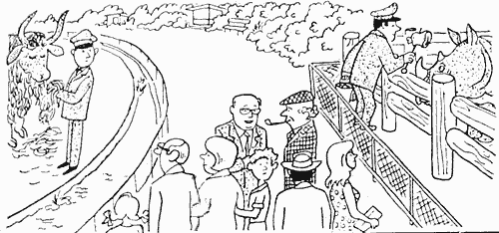

Чем выдал себя преступник?

Задача 2. Случай в часовой мастерской.

После окончания допроса инспектор Варнике еще раз перелистал свои записи и сказал:

– Теперь давайте резюмируем все, что здесь произошло. Итак, вы говорите, что сегодня около 22 часов в мастерской вдруг потух свет. Вы предположили, что перегорели пробки, вышли из комнаты, открыли дверь на улицу, чтобы легче было добраться до распределительного щита. В этот момент на вас напали какие-то неизвестные и втащили вас обратно в мастерскую. Один из них сторожил вас, а остальные при свете карманного фонаря вскрыли сейф. Затем они исчезли, закрыв дверь на ключ с наружной стороны. Вы тотчас же направились к телефону, находившемуся в соседней комнате, и позвонили мне. Это было в 24 часа. Через 20 минут я был уже на месте, переставил предохранители и через 5 минут, открыв дверь, оказался в вашей комнате. Так обстоит дело с точки зрения времени с момента происшествия до настоящей минуты.
– Все совершенно верно, инспектор.
– Тогда я позволю себе вам не поверить.

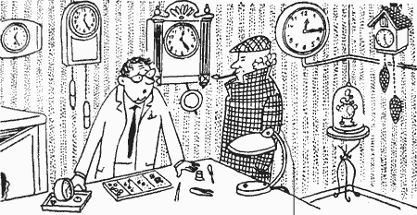

Почему инспектор Варнике поставил под сомнение показания пострадавшего?

Задача 3. Случай на реке.

Был жаркий летний день. Инспектор Варнике и его помощники, преследуя преступников, пересекли небольшой перелесок и наткнулись на группу купающихся в небольшой, но глубокой и быстрой речке.

– Послушайте! – крикнул инспектор Варнике. – Мы ищем парня вашего возраста. Он должен быть где-то здесь поблизости. Вы его не видели?

Юноши молча переглянулись. Потом один из них сказал:

– Несколько минут тому назад действительно сюда прибежал какой-то парень. Как раз здесь он бросился в реку. Смотрите, вот он на той стороне выходит из воды! Торопитесь! Хотите, я дам вам свою лодку, а то он ускользнет из-под вашего носа?!

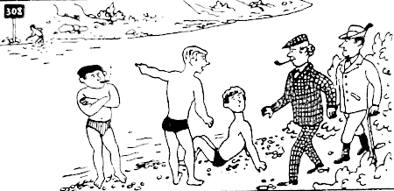

– Пусть себе убегает, – заметил инспектор Варнике, – теперь я хочу поближе познакомиться с вами.
Чем вызвано такое решение инспектора Варнике?

Задача 4. Дело об убийстве в лунную ночь.

Около небольшого белого домика на опушке леса две недели назад в 23.30 был найден труп некоего Дж. Хантера. Следствие зашло в тупик, и, как всегда в таких случаях, на помощь был вызван инспектор Варнике.
– Это произошло следующим образом, – начал рассказывать свидетель М. во время осмотра инспектором места происшествия. – Я ехал на велосипеде вдоль опушки леса. Вдруг из-за кустов выскочил высокого роста мужчина в светло-серой куртке и бросился бежать через поле вон к тому забору. Я соскочил с велосипеда, заглянул в кусты и обнаружил там труп. Долго не раздумывая, я снова вскочил на велосипед и поехал к ближайшему полицейскому участку.

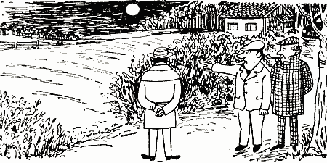

– Вы точно помните все подробности?
– Конечно, разве при такой луне можно чего-нибудь не заметить?
– Вы знали убитого?
– Да не особенно. Просто в этот самый вечер мы вместе сидели в летнем ресторане. Он порядочно выпил и даже заявил, что у него с собой большая сумма денег, которую он выиграл в лотерею.
– Стоп! – воскликнул инспектор Варнике. – Дальше можете не продолжать. Вы арестованы.
Какие противоречия обнаружил инспектор Варнике в показаниях свидетеля?

Задача 5. Случай со слепым скрипачом.

– Я проиграл десять тысяч долларов и до сих пор не могу понять, как это произошло, – сказал слепой скрипач Арчер Скит доктору Меридиту, когда двое друзей встретились в библиотеке у музыканта. – Вчера вечером зашел Марти Скопес, – начал Скит. – У Марти была бутылка эля, и мы начали спорить насчет загадок запертых комнат. А потом я сделал эту сумасшедшую ставку. Тогда Марти пошел к бару, положил в стакан шесть кубиков льда и дал мне. А сам взял бутылку с элем и покинул комнату. Я запер двери и окна изнутри, проверил, точно ли в стакане только лед и поставил его в сейф у себя за спиной. Потом выключил свет, сел и стал ждать. Ставка была на то, что в течение часа Марти должен войти в запертую темную комнату, открыть сейф, взять стакан, убрать лед, налить полстакана эля, закрыть сейф и выйти из комнаты, заперев за собой дверь. И все это так, чтобы я не услышал! Марта доказывал, что сделает так. До того, как через час прозвонил будильник, я ничего не слышал. Тогда я отпер дверь. Марта, посвистывая, ждал в коридоре. Я открыл сейф. Во имя всего святого, стакан был наполовину наполнен элем и только элем, я его попробовал! Как он это сделал?
– Вне всяких сомнений, как опытный мошенник, – ответил Меридит после небольшого раздумья. – С вашими ушами все в порядке, но еще ни один человек не мог услышать, как...

Услышать что?

Задача 6. Случай на пасхальном празднике.

Пасхальный праздник инспектор Варнике проводил в кругу семьи Плюм. И вдруг неприятность – исчезло яйцо. Ярко раскрашенное пасхальное яйцо из папье-маше, внутри которого был спрятан дорогой браслет – подарок для хозяйки дома. В разгар поисков в гостиную вошел взволнованный мистер Джеймс, брат хозяйки, и рассказал следующее:
– Я все это время был на веранде. Случайно оглянувшись, я увидел, как мой племянник Томми, который находился один в комнате и стоял у стола, вдруг поглядел на лежащее на шкафу яйцо, вскарабкался на стул, схватил это яйцо и исчез в саду. Я бросился за ним, вот оболочка яйца, я нашел ее в кустах... «Томми, а куда ты дел браслет? – спросил я его. – Ну-ка, говори, маленький разбойник!»
Оскорбленный мальчик заявил, что ничего не знает. Он не возражал против того, что действительно находился один в комнате и рассматривал раскрашенные в разные цвета яйца, но яйца из папье-маше не видел. Чтобы воссоздать первоначальную картину, яйцо было положено на книжный шкаф.

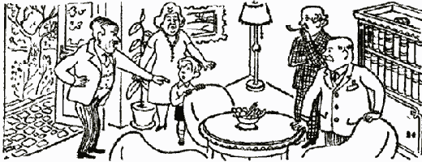
– Спросите-ка лучше своего уважаемого дядю Джеймса, не вернет ли он вам похищенный браслет, – вдруг сказал инспектор Варнике.- Его рассказ совершенно неправдоподобен.

Почему Варнике пришел к этому выводу?

Задача 7. Дело об убийстве.

Доктор Меридит закончил осмотр тела Марины Пэйдж, которое лежало на ковре в доме.
– Миссис Пэйдж умерла от ударов по голове рукояткой этого пистолета, – сказал знаменитый сыщик, – ее, наверное, ударили пять или шесть раз.

Пистолет был найден возле тела. Кольт НП. Отличается от предыдущих карманных моделей тем, что очертания корпуса и деталей ударно-спускового механизма такие же, как у револьверов с откидывающимися в сторону барабанами. Шериф Монахэм осторожно проверил его на отпечатки пальцев.
– Я позвонил ее мужу на работу, – сказал шериф, – и сказал, что ему лучше спешить домой. Ненавижу сообщать о смерти. Не могли бы вы сами это сделать?
– Хорошо, – согласился Меридит, наблюдая за тем, как тело относят в машину. Потом он сел и стал ждать Джона Пэйджа.
Машина уже уехала, когда обеспокоенный муж ворвался через входную дверь.

– Что случилось? Где Марина?
– Мне очень неприятно сообщать вам это, но она была убита около двух часов назад, – сказал Меридит. – Ваша кухарка нашла тело в гостиной и вызвала шерифа. Я не могу найти отпечатков пальцев на оружии и отдам его в лабораторию, чтобы они посмотрели внимательнее.

Мускулы на лице Пэйджа дрогнули, когда он смотрел на очертания пистолета, завернутого в платок. Внезапно, он схватил шерифа за руку.

– Найдите того изверга, который избил Марину до смерти. Я даю вознаграждение в пятьдесят тысяч долларов!
– Поберегите свои деньги, – сказал Меридит. – Убийцу будет не так уж трудно найти!

Почему?

Задача 8. Трагедия на дороге.

Инспектор Винтерс так резко нажал на тормоз, что доктор Меридит мог бы врезаться в переднее стекло, не будь он пристегнут. Причиной явилось ужасное происшествие: красная спортивная машина выскочила из-за крутого поворота горной дороги. Потеряв управление, она вылетела за предупреждающую ограду. При этом водителя выкинуло из машины. Казалось, что он на мгновение завис в воздухе, перед тем, как рухнуть вниз. Меридит и инспектор съехали вниз с обрыва. Тело водителя было сплошной массой крови и костей. Спортивная машина лежала на боку, окончательно разбитая, ста футами ниже.
– Странно, – пробормотал инспектор, указывая на ремень, лежащий в луже свежей крови на сидении водителя. Было видно, что ремнем не воспользовались.
– Не думаю, что ремень мог спасти его жизнь, – сказал Меридит.
– Мне лучше позвонить в местный полицейский участок, – сказал инспектор. – Еще одно дорожное происшествие в этом году. Как вы думаете, он уснул за рулем?
– Нет, – сказал Меридит. – Его убили.

Как Меридит догадался?

Задача 9. Мнимый дегустатор.

Наверное, уже и до вас дошли слухи о бесконечных пари, которые заключаются в ресторане «Виноградная лоза». Дело в том, ресторан располагает собственными виноградниками и изготавливает вино двух сортов. Не будем сообщать их названия – это не так уж важно, – факт тот, что различие во вкусе их так тонко, что даже завсегдатаи ресторана затрудняются точно назвать марку вина из только что выпитого бокала. Вот и сейчас двое приятелей уже два часа потягивают одно их фирменных вин и в разговоре всё время возвращаются к этой теме.

– Я не сомневаюсь, что смогу различить вина, – вдруг заявляет незнакомец, который уже давно подсел к их столику и внимательно прислушивался к разговору. – Пусть мне принесут из погреба бутылку вина другого сорта. Завяжите мне глаза, налейте бокал из вашей бутылки, а другой из той, что сейчас будет принесена, и я тотчас же определю, какое вино я пью. Более того, чтобы вы не подумали, будто я угадываю, я берусь проделать эту операцию несколько раз с разными парами бокалов!

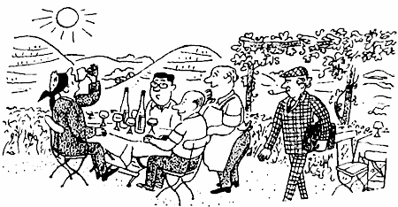

Конечно, тут же заключается пари, и, ко всеобщему удивлению, незнакомец его выигрывает. Не случись здесь инспектора Варнике, хозяину пришлось бы раскошелиться. Но...
– Нет, нет, это пари не может идти в счёт, – сказал инспектор Варнике. – Это игра нечестная.

Почему инспектор Варнике так решил?

Задача 10. Случай с капризной кинозвездой.
Инспектор Варнике играл в гольф в саду отеля, когда в одном из номеров вдруг раздался выстрел. В несколько прыжков инспектор оказался на балконе первого этажа и решительно толкнул приоткрытую балконную дверь, ведущую в номер.
– Помогите, убивают! – закричала, обращаясь к Варнике, остановившаяся в этом номере известная кинозвезда. – Здесь только что был человек в маске. Он набросился на меня. Я защищалась, как могла, тогда он выстрелил. Видимо, во время борьбы мне удалось как-то выбить у него пистолет из рук. После этого он бросился к двери и скрылся в коридоре. Скорее, прошу вас, позовите полицию!
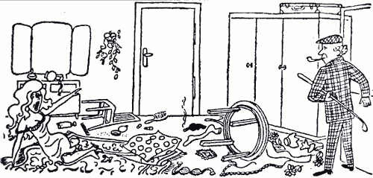
– Может быть, мне просто пригласить сюда корреспондентов, которые сидят в холле? – спросил Варнике. – Видимо, они-то вам и нужны. А полицию вряд ли стоит беспокоить из-за такого жалкого спектакля!
Почему инспектор Варнике отказался «преследовать преступника»?
Подсказки.

Задача 1. Посмотрите внимательно на руки всех изображенных на рисунке персонажей. Преступник выдал себя своим незнанием, как именно надо вести себя в такой ситуации, скажем так.
Задача 2. Внимательно изучите (по рисунку) предметы в мастерской, а потом перечитайте хронологию событий, представленную «пострадавшим».
Задача 3. Представьте себя на месте «убегающего». Вот он рядом со свидетелями, вот он бросается в воду… а дальше?
Задача 4. Вспомните, когда было совершено преступление, а потом внимательно изучите рисунок (да и текст).
Задача 5. Герой был слепым, и этим воспользовался мошенник (Задача на классический детективный мотив; мы отобрали лучший, на наш взгляд, пример из этой большой серии).
Задача 6. Взгляните еще раз на то место, где лежало яйцо. Вы сможете это сделать? А кто еще сможет? А кто не сможет?
Задача 7. С этим мотивом мы уже неоднократно встречались. Внимательно изучите фразы, произнесенные мужем. Где-то он сболтнул лишнего, скорее всего.
Задача 8. Если бы в сам момент катастрофы водитель был еще жив, то… То что?
Задача 9. Между вином из погреба и вином из бутылки на столе существует какая-то объективная и легко воспринимаемая разница. Догадались, какая? Между вином из погреба и вином на столе, который стоит на открытой веранде. Можно и на картинку взглянуть.
Задача 10. Подумайте: преступник бросается к двери и открывает ее, выскакивает и захлопывает за собой. И захлопывает за собой… Взгляните на картинку!

Широко известен также сериал С. Федина о приключениях инспектора Борга и сержанта Глума, а также многочисленные рассказы о докторе Меридите. В начале 1990-х конкурсы по решению таких задач предлагала газета «За рубежом». См. список полезных Интернет-адресов в конце учебника. Тексты задач и иллюстрации взяты отсюда: http://www.detectivpuzzle.narod.ru
С несколькими заданиями в этом жанре мы уже встречались в разделе «Задачи на нестандартную логику». Речь идет о таких принципиальных идеях, порождающих конкретные подобные задачи: «Персонаж не мог этого знать, если не был преступником», «Показания свидетеля противоречат законам физики \ историческим фактам \ друг другу», «Что-то на картинке не так (относительно, например, текста)», «Когда не работает нечто одно, заведомо не может работать нечто другое», «Некий объект со временем может сменить свое качество» и т.д.

